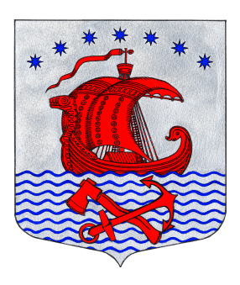
Администрация
Свирицкого сельского поселения
Волховского муниципального района
Ленинградской области

ПОСТАНОВЛЕНИЕ
от «24» октября 2025 года №180

О внесении изменений в постановление администрации
от 25.01.2016г. №8 «Об утверждении порядка уведомления о возникновении личной заинтересованности, которая приводит или может привести к конфликту интересов, муниципальными служащими администрации муниципального образования Свирицкое сельское поселение Волховского муниципального района Ленинградской области»

В целях приведения в соответствие с действующим федеральным законодательством о противодействии коррупции, в соответствии с ч.1 ст.10 и ч. 2 ст. 11 Федерального Закона от 25.12.2008г. №273-ФЗ «О противодействии коррупции», рассмотрев протест Волховской городской прокуратуры от 17.10.2025г. №07-02-2025 на постановление администрации от 25.01.2016г. №8 «Об утверждении порядка уведомления о возникновении личной заинтересованности, которая приводит или может привести к конфликту интересов, муниципальными служащими администрации муниципального образования Свирицкое сельское поселение Волховского муниципального района Ленинградской области», администрация постановляет:
1. Удовлетворить протест Волховской городской прокуратуры от 17.10.2025г. №07-02-2025.
2. Внести следующие изменения в порядок уведомления о возникновении личной заинтересованности, которая приводит или может привести к конфликту интересов, муниципальными служащими администрации муниципального образования Свирицкое сельское поселение Волховского муниципального района Ленинградской области, утвержденный постановлением администрации от 25.01.2016г. №8:
2.1. Пункт 2 порядка изложить в новой редакции:
«2. Под конфликтом интересов понимается ситуация, при которой личная заинтересованность (прямая или косвенная) лица, замещающего должность муниципальной службы, замещение которой предусматривает обязанность принимать меры по предотвращению и урегулированию конфликта интересов, влияет или может повлиять на надлежащее, объективное и беспристрастное исполнение им должностных (служебных) обязанностей (осуществление полномочий).
Лица, замещающие муниципальные должности администрации Свирицкого сельского поселения, обязаны уведомить представителя нанимателя (работодателя), в соответствии с нормативными правовыми Российской Федерации, о возникшем конфликте интересов или о возможности его возникновения, как только ему станет об этом известно».
3. Настоящее постановление подлежит официальному опубликованию в газете «Волховские огни» и размещению на официальном сайте Свирицкого сельского поселения //www.svirica-adm.ru/.
4. Постановление вступает в силу с момента его официального опубликования.
5. Контроль за исполнением настоящего постановления оставляю за собой.

Глава администрации В.А. Атаманова

Исп.: Дураничева С.В.
Тел./Факс: 8(81363)44-225

